**TWLY-06型弱电井中垂直工作区系统实验实训装置**

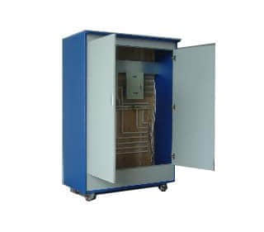

**价格:17000元**

弱电井垂直工作区系统实验实训装置  
(1)弱电井中垂直工作区系统实验实训装置系统实训功能：  
能进行大对数配线架和大对数电缆的配线、理线、打线、轧线操作，能进行各种线槽的敷设、各种线管的敷设、配电箱的安装、穿线、敷线、线端的连接等实训，能进行各种线路的设计和连接、线路故障的判断及排除等实验和实训。并可与布线系列中其它设备联网进行各种综合实训。  
(2)实训装置的实训项目

实训项目一：大对数电缆理线、打线、轧线操作  
实训项目二：配线架标签制作操作  
实训项目三：线管的布线操作  
实训项目四：线槽的布线操作  
实训项目五：配电箱的安装  
实训项目六：弱电井设备安装操作  
实训项目七：跳线连接操作  
实训项目八：线路故障的判断与处理  
实训项目九：线路的测试实训项目  
实训项目十：测试报告的制作实训项目  
实训项目十一：按线路图将各部分连线  
实训项目十二：设计并安装一个简易应用系统